Resolución del Pleno del Instituto de Transparencia, Acceso a la Información Pública y Protección de Datos Personales del Estado de México y Municipios, con domicilio en Metepec, México, a veintidós de mayo de dos mil diecinueve.

VISTOS el expediente electrónico formado con motivo del recurso de revisión número 01350/INFOEM/IP/RR/2019, interpuesto por la C. xxxxxx xxxxxxxxx xx xxxxxxx en lo sucesivo la Recurrente, en contra de la respuesta de la Universidad Politécnica del Valle de Toluca, en lo subsecuente el Sujeto Obligado, se procede a dictar la presente resolución.

A N T E C E D E N T E S

PRIMERO. De la Solicitud de Información.
Con fecha treinta y uno de enero de dos mil diecinueve, la Recurrente presentó a través del Sistema de Acceso a la Información Mexiquense (SAIMEX) ante el Sujeto Obligado, la solicitud de acceso a la información pública registrada bajo el número de expediente 00435/UPVT/IP/2019, mediante la cual solicitó información en el tenor siguiente:

“Relación histórica de reconocimientos que ha entregado la universidad tanto a personal interno como ponentes externos” [Sic]

Modalidad de entrega: a través del SAIMEX.

SEGUNDO. De la respuesta del Sujeto Obligado.
En fecha veintidós de febrero de dos mil diecinueve, el Sujeto Obligado dio respuesta a la solicitud de información como se muestra a continuación:

“En respuesta a la solicitud recibida, nos permitimos hacer de su conocimiento que con fundamento en el artículo 53, Fracciones: II, V y VI de la Ley de Transparencia y Acceso a la Información Pública del Estado de México y Municipios, le contestamos que:

En atención a la solicitud de información registrada con el folio número 00435/UPVT/IP/2019, que realizó el 31 de enero del año en curso, sírvase encontrar en archivo adjunto copia digitalizada en formato pdf del oficio emitido por el servidor público habilitado de la Dirección de Planeación y Vinculación, en el cual se detalla lo referente a su solicitud de información. Se hace de su conocimiento el término de quince días para interponer el recurso de revisión que se señala en los artículos 176,177 y 178 de la Ley de la materia, en caso de considerar que la respuesta es desfavorable a su solicitud.

ATENTAMENTE
LIC. GABRIELA AVILES OLIVARES” (Sic)

Adjuntando los archivos “saimex 435.pdf” y “435.pdf”. Es importante resaltar que los archivos referidos son del conocimiento de ambas partes, por lo cual no se reproducen.

TERCERO. Del recurso de revisión.
En fecha seis de marzo de dos mil diecinueve, la Recurrente interpuso el recurso de revisión, el cual fue registrado en el SAIMEX con el expediente número 01350/INFOEM/IP/RR/2019, manifestando lo siguiente:

Actos Impugnados:
“No se entrega lo que se esta solicitando” (Sic)

Razones o Motivos de Inconformidad:
“En primer lugar si este Sr da respuesta de su área, entonces es porque el es el responsable de los reconocimientos, en segundo lugar en su Facebook hablan de eventos así como en su Página Institucional, siendo obvio la negativa a dar respouesta” (Sic)

CUARTO. Del turno y admisión de los recursos de revisión.
En términos del numeral 185 fracción I de la Ley de Transparencia y Acceso a la Información Pública del Estado de México y Municipios, el recurso de revisión fue turnado a la Comisionada Zulema Martínez Sánchez, para su revisión y análisis sobre la admisión o desechamiento; por lo que en fecha doce de marzo de dos mil diecinueve, el recurso de revisión fue admitido en la vía interpuesta, poniendo el expediente a disposición de las partes para que, en un plazo máximo de siete días, manifestaran lo que a su derecho corresponda a efecto de ofrecer pruebas, informe justificado y presentar alegatos, con fundamento en el artículo 185 fracciones I, II y IV de la Ley de Transparencia y Acceso a la Información Pública del Estado de México y Municipios.

QUINTO. De la etapa de instrucción.
Así, una vez abierta la etapa de instrucción, en el sumario se observa que la Recurrente no realizó manifestaciones ni vertió alegatos. Por su parte el Sujeto Obligado, en fecha veintidós de marzo de dos mil diecinueve remitió su Informe Justificado, consistente del archivo electrónico “Informe Justificado Solicitud 435.PDF”, el cual se puso a la vista de la Recurrente mediante acuerdo de fecha veinticinco de marzo del año en curso en términos de la fracción III del artículo 185 de la Ley de Transparencia y Acceso a la Información Pública del Estado de México y Municipios, otorgando a la Recurrente un término de tres días para manifestar lo que a su derecho conviniera, sin que se pronunciara al respecto. Se hará referencia a dicho documento durante el estudio correspondiente.

SEXTO. Del cierre de instrucción.
Así, una vez transcurrido el término legal, se decretó el cierre de instrucción en fecha primero de abril de dos mil diecinueve, en términos del artículo 185 Fracción VI de la Ley de Transparencia y Acceso a la Información Pública del Estado de México y Municipios, iniciando el término legal para dictar resolución definitiva del asunto.

SÉPTIMO. De la ampliación del término para resolver.
En fecha dos de mayo de dos mil diecinueve, se amplió el término para resolver el recurso de revisión en términos del artículo 181 párrafo tercero de la Ley de Transparencia y Acceso a la Información Pública del Estado de México y Municipios por un plazo de quince días hábiles.

En el presente caso, se advierte que en fecha veintiuno de marzo del presente año, el Sujeto Obligado presentó en las instalaciones de este Instituto un escrito en alcance al informe justificado, manifestaciones que esta autoridad ha decidido tomar en consideración, en virtud de lo establecido por la fracción VII del artículo 185 de la Ley de la materia, que establece que éste Instituto no estará obligado a atender la información remitida por el Sujeto Obligado una vez decretado el cierre de instrucción, como se aprecia, el precepto refiere como facultad potestativa el atender o no la información hecha llegar de manera posterior al cierre de instrucción, así, en aras de privilegiar el principio de máxima publicidad, dichas manifestaciones serán consideradas en el presente medio de impugnación, como se verá en los párrafos subsecuentes, asimismo, con la finalidad de generar certeza sobre todas las actuaciones que obran en el sumario, se hará mención del contenido de dicho alcance en el cuerpo de la presente resolución y se hará del conocimiento de la Recurrente al momento de que se notifique la presente resolución.

C O N S I D E R A N D O

PRIMERO. De la competencia.
Este Instituto de Transparencia, Acceso a la Información Pública y Protección de Datos Personales del Estado de México y Municipios es competente para conocer y resolver el presente recurso de revisión, de conformidad con los artículos: 6, apartado A, fracción IV de la Constitución Política de los Estados Unidos Mexicanos; 5, párrafos vigésimo, vigésimo primero y vigésimo segundo, fracción IV de la Constitución Política del Estado Libre y Soberano de México; 1, 2 fracción II, 13, 29, 36 fracciones II y III, 176, 178, 179, 181 párrafo tercero, 185, 188 y 194 de la Ley de Transparencia y Acceso a la Información Pública del Estado de México y Municipios; 9, fracciones I y XXIV, 11 y 14 fracción I del Reglamento Interior del Instituto de Transparencia, Acceso a la Información Pública y Protección de Datos Personales del Estado de México y Municipios.

SEGUNDO. Sobre los alcances del recurso de revisión.
Anterior a todo debe destacarse que el recurso de revisión tiene el fin y alcance que señalan los numerales 176, 179, 181 párrafo cuarto, 194 y 195 y demás aplicables de la Ley de Transparencia y Acceso a la Información Pública del Estado de México y Municipios vigente y será analizado conforme a las actuaciones que obren en el expediente electrónico con la finalidad de reparar cualquier posible afectación al derecho de acceso a la información pública y garantizando el principio rector de máxima publicidad.

TERCERO. De las causas de improcedencia.
En el procedimiento de acceso a la información y de los medios de impugnación de la materia, se advierten diversos supuestos de procedibilidad, los cuales deben estudiarse con la finalidad de dar cumplimiento a los principios de legalidad y objetividad inmersos en el artículo 9 de Ley de Transparencia y Acceso a la Información Pública del Estado de México y Municipios, en correlación con la seguridad jurídica que debe generar lo actuado ante este Organismo garante.

Siendo facultad de este Órgano entrar al estudio de las causas de improcedencia que hagan valer las partes o que se adviertan de oficio por este Resolutor y por ende objeto de análisis previo al estudio de fondo del asunto, en los presupuestos procesales sobre el inicio o trámite de un proceso, generando eficacia jurídica en las resoluciones, máxime que se trata de una figura procesal adoptada en la ley de la materia, la cual impide su estudio y resolución cuando una vez admitido el recurso de revisión se advierta una causa de improcedencia que permita sobreseer el recurso de revisión, sin estudiar el fondo del asunto; circunstancias anteriores que no son incompatibles con el derecho de acceso a la justicia, ya que éste no se coarta por regular causas de improcedencia y sobreseimiento con tales fines.

Así las cosas, del análisis del expediente electrónico no se advierte ninguna causa de improcedencia que se actualice, ni mucho menos alguna hecha valer por alguna de las partes, procediendo al estudio del fondo del asunto, en los siguientes términos.

CUARTO. Estudio y resolución del asunto.
El análisis del presente recurso, se basará en el contenido íntegro de las actuaciones que obran en el expediente electrónico, para así estar en posibilidad este Órgano Colegiado de dictar el fallo correspondiente conforme a derecho, tomando en consideración los elementos aportados por las partes y respetando en todo momento al principio de máxima publicidad consagrado en nuestra Constitución Federal, Local y demás leyes aplicables en la materia, así como en los tratados internacionales en los que el Estado Mexicano sea parte, en concordancia con el párrafo tercero del artículo 1 de la Constitución Federal y el diverso 8 de la Ley de Transparencia local.

De tal forma que hay que hacer referencia a la solicitud de información pública que la Recurrente presentó ante el Sujeto Obligado, en la que requiere la relación histórica de reconocimientos que ha entregado el Sujeto Obligado tanto al personal interno como a ponentes externos.

El Sujeto Obligado respondió al solicitante informando que, de acuerdo a lo establecido en su Manual General de Organización, la Dirección de Planeación, Vinculación e Igualdad de Género no cuenta con la función de generar y administrar documentos oficiales en los que se establezca la relación histórica de los reconocimientos que ha entregado el Sujeto Obligado a ponentes externos y personal de esa Casa de Estudios.

Ante la respuesta recibida, la Recurrente consideró que su derecho de información fue conculcado, por lo que interpuso el presente recurso de revisión impugnando la negativa a la entrega de la información y dando como razones o motivos de inconformidad que la persona que respondió, al dar respuesta se asume como responsable de otorgar reconocimientos, así como la referencia en la página de Facebook a los eventos que también se mencionan en la página institucional, considerando obvia la negativa a dar respuesta.

Por su parte, el Sujeto Obligado, al momento de rendir su Informe Justificado, confirmó su respuesta primigenia, argumentando que no se negó la entrega de la información solicitada, toda vez que se emitió una respuesta en tiempo y forma a la solicitante.

Ahora bien, es necesario hacer referencia al documento escrito remitido por el Sujeto Obligado como alcance a su Informe Justificado. En dicho documento solicita que la consulta de la información solicitada por la particular se realice en la modalidad in situ, es decir, en consulta directa en sus instalaciones. Por lo anterior, este Instituto considera que el Sujeto Obligado acepta contar con la información requerida por la hoy Recurrente, toda vez que pone a su disposición dicha documentación en la vía señalada; de tal forma que se omite realizar un análisis de la competencia por parte del Sujeto Obligado para generar, administrar o poseer la información requerida, dado que el Sujeto Obligado asumió contar con la misma mediante el documento remitido en alcance al Informe Justificado, con el que manifiesta que la información requerida por el particular se ser consultada directamente en las instalaciones de la institución educativa, en virtud de que carecen de los capacidades humanas y administrativas para procesar el cumulo de información solicitada.

De lo anterior se colige que, el hecho de que el Sujeto Obligado haya manifestado al Recurrente que puede asistir a las instalaciones para acceder a lo solicitado, comprueba fehacientemente que dicha autoridad acepta que la genera, posee y/o administra los datos solicitados, en ejercicio de sus funciones de derecho público, es decir, no niega la existencia de la información solicitada, por el contrario, se pronuncia respecto de la información requerida, es por ello que, se reitera, se asume que posee la información; por lo tanto, el estudio en específico se obvia dado que a nada práctico llevaría el alcance del mismo.

De hecho el estudio de la naturaleza jurídica de la información pública solicitada, tiene por objeto determinar si ésta la genera, posee o administra el Sujeto Obligado; sin embargo, en aquellos casos en que éste la asume, implica en automático que la genera, posee o administra; por consiguiente, a nada práctico nos conduciría su estudio, ya que se insiste la información pública solicitada, ya fue asumida por el Sujeto Obligado.

En tal sentido, es de advertirse lo siguiente: en primera instancia, nuestra Carta Magna dispone que para el ejercicio del derecho de acceso a la información, los Estados deben observar diversos principios y bases, entre los cuales se establece que toda la información en posesión de cualquier autoridad, órgano, organismo, órganos autónomos, así como de cualquier sindicato que reciba y ejerza recursos públicos o realice actos de autoridad en el ámbito federal, estatal y municipal, es pública y sólo podrá ser reservada temporalmente por razones de interés público y seguridad nacional, en los términos que fijen las leyes, ello se aprecia en el Artículo 6, apartado A, numeral I de la Constitución Política de los Estados Unidos Mexicanos que a la letra establece lo siguiente:

Artículo 6. (…)
(…)
Para el ejercicio del derecho de acceso a la información, la Federación, los Estados y el Distrito Federal, en el ámbito de sus respectivas competencias, se regirán por los siguientes principios y bases:

I. Toda la información en posesión de cualquier autoridad, entidad, órgano y organismo de los Poderes Ejecutivo, Legislativo y Judicial, órganos autónomos, partidos políticos, fideicomisos y fondos públicos, así como de cualquier persona física, moral o sindicato que reciba y ejerza recursos públicos o realice actos de autoridad en el ámbito federal, estatal y municipal, es pública y sólo podrá ser reservada temporalmente por razones de interés público y seguridad nacional, en los términos que fijen las leyes. En la interpretación de este derecho deberá prevalecer el principio de máxima publicidad. Los sujetos obligados deberán documentar todo acto que derive del ejercicio de sus facultades, competencias o funciones, la ley determinará los supuestos específicos bajo los cuales procederá la declaración de inexistencia de la información.

Bajo tal premisa, en atención a lo dispuesto por los artículos 3, fracción XI y 12 de la Ley de Transparencia y Acceso a la Información Pública del Estado de México y Municipios, los cuales son del tenor literal siguiente:

Artículo 3.- Para los efectos de la presente Ley se entenderá por:
…
XI. Documento: Los expedientes, reportes, estudios, actas, resoluciones, oficios, correspondencia, acuerdos, directivas, directrices, circulares, contratos, convenios, instructivos, notas, memorandos, estadísticas o bien, cualquier otro registro que documente el ejercicio de las facultades, funciones y competencias de los sujetos obligados, sus servidores públicos e integrantes, sin importar su fuente o fecha de elaboración. Los documentos podrán estar en cualquier medio, sea escrito, impreso, sonoro, visual, electrónico, informático u holográfico;

Artículo 4. El derecho humano de acceso a la información pública es la prerrogativa de las personas para buscar, difundir, investigar, recabar, recibir y solicitar información pública, sin necesidad de acreditar personalidad ni interés jurídico.
Toda la información generada, obtenida, adquirida, transformada, administrada o en posesión de los sujetos obligados es pública y accesible de manera permanente a cualquier persona, en los términos y condiciones que se establezcan en los tratados internacionales de los que el Estado mexicano sea parte, en la Ley General, la presente Ley y demás disposiciones de la materia, privilegiando el principio de máxima publicidad de la información. Solo podrá ser clasificada excepcionalmente como reservada temporalmente por razones de interés público, en los términos de las causas legítimas y estrictamente necesarias previstas por esta Ley.

Los sujetos obligados deben poner en práctica, políticas y programas de acceso a la información que se apeguen a criterios de publicidad, veracidad, oportunidad, precisión y suficiencia en beneficio de los solicitantes.

Artículo 12. Quienes generen, recopilen, administren, manejen, procesen, archiven o conserven información pública serán responsables de la misma en los términos de las disposiciones jurídicas aplicables.

Los sujetos obligados sólo proporcionarán la información pública que se les requiera y que obre en sus archivos y en el estado en que ésta se encuentre. La obligación de proporcionar información no comprende el procesamiento de la misma, ni el presentarla conforme al interés del solicitante; no estarán obligados a generarla, resumirla, efectuar cálculos o practicar investigaciones.

De la interpretación a los preceptos citados, se desprende que es información pública la contenida en los documentos que los sujetos obligados generen, administren o se encuentre en su posesión en el ejercicio de sus atribuciones y que toda la información generada, obtenida, adquirida, transformada, administrada o en posesión de los sujetos obligados es pública y accesible de manera permanente a cualquier persona.

Asimismo, mediante el alcance al Informe recibido en las instalaciones de este Instituto, el Sujeto Obligado realizó manifestaciones de disenso aludiendo que se le haría entrega de la información solicitada vía in situ, esto derivado de la sobrecarga de trabajo que tiene el Sujeto Obligado por las solicitudes de información recibidas en el presente trimestre; señalando también, que el Sujeto Obligado cuenta con muy poco personal para la atención de solicitudes de información, quienes no se dan abasto por el cúmulo de información de la cual se tiene que hacer entrega, por lo que se propuso el cambio de modalidad, con la finalidad de no entorpecer el derecho de acceso a la información de la Recurrente y que para mayor referencia se muestra a continuación:
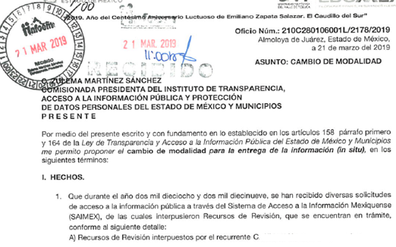


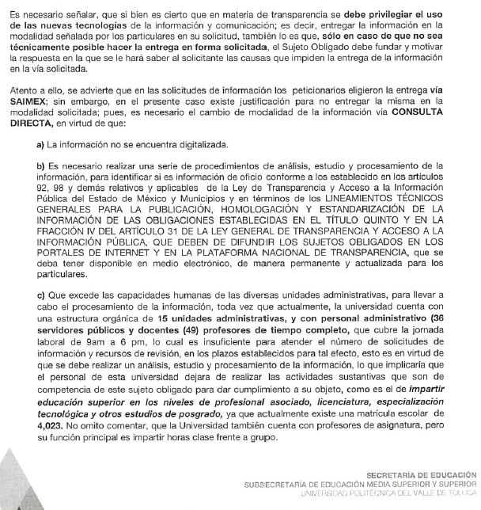

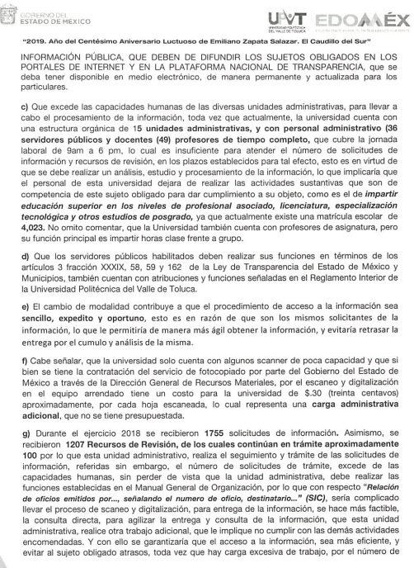

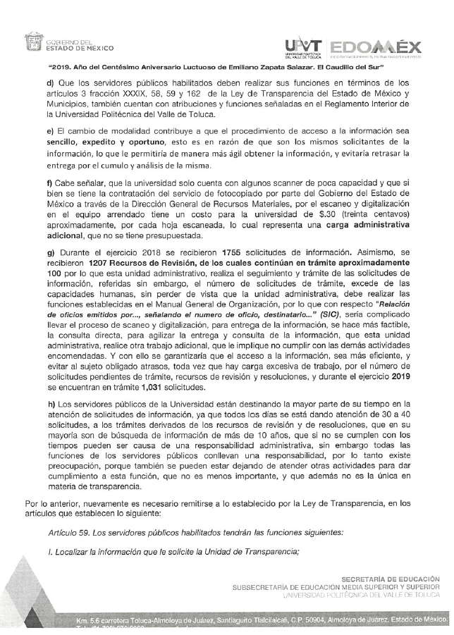

Bajo tal premisa, el numeral 158 de la Ley de Transparencia y Acceso a la Información Pública del Estado de México y Municipios, señala que cuando el sujeto obligado lo determine, podrá solicitar el cambio de modalidad in situ (consulta directa), en el supuesto de que la información se encuentre en su posesión y esta implique análisis, estudio o procesamiento de documentos y cuya entrega o reproducción sobrepase las capacidades técnicas administrativas y humanas, para el cumplimiento de las obligaciones de transparencia, no siendo óbice mencionar que dicho cambio de modalidad de entrega deberá de estar debidamente fundado y motivado, en el cual se expliquen las razones o motivos del cambio, exceptuando la información clasificada, la cual se deberá de respaldar de igual manera por un acuerdo de clasificación.

Así también, del alcance remitido por el sujeto obligado se denota que se actualizan los supuestos establecidos en el numeral 158 y 164, por lo que procede el cambio de modalidad de entrega vía consulta directa; asimismo, en el mismo alcance se le da a conocer a la Recurrente, el lugar, días y horas en las que podrá asistir para la entrega de la información.

En ese contexto, el Sujeto Obligado manifestó que, si bien es cierto que existen servidores públicos habilitados dentro de las distintas áreas que conforman su administración organiza, también cierto es que dichos servidores públicos no realizan únicamente funciones de naturaleza de acceso a la información, sino que también tienen encomendadas funciones respectivas del área administrativa a la que se encuentran adscritos, y que derivado de las solicitudes de información se aprecia un alto volumen de búsqueda y procesamiento de información, lo que acarrearía una carga de trabajo excesiva a los servidores públicos, obligándolos a dejar de atender sus otras funciones, por lo cual se sobrepasan las capacidades administrativas y humanas de las Unidades Administrativas del sujeto obligado para dar respuesta a las solicitudes de información, por ello resulta necesario señalar cual es la figura del servidor público habilitado, establecida en la fracción XXXIX del artículo 3 del a Ley de Transparencia local, y que a la letra estipula lo siguiente:

Artículo 3. Para los efectos de la presente Ley se entenderá por:
(…)
XXXIX. Servidor público habilitado: Persona encargada dentro de las diversas unidades administrativas o áreas del sujeto obligado, de apoyar, gestionar y entregar la información o datos personales que se ubiquen en la misma, a sus respectivas unidades de transparencia; respecto de las solicitudes presentadas y aportar en primera instancia el fundamento y motivación de la clasificación de la información;
(…)

Como se puede observar del numeral invocado, la figura del servidor público habilitado consiste en una persona que forma parte de las distintas áreas administrativas que integran la administración de las Dependencias Públicas, que se encarga de apoyar, gestionar y entregar la información o datos peticionados por la Unidad de Transparencia de los sujetos obligados, para así poder dar contestación a las solicitudes de acceso a la información, lo que acredita las manifestaciones referentes a que dichos servidores públicos, realizan distintas funciones y atribuciones, las cuales son diversas a las encomendadas en materia de transparencia y acceso a la información.

Manifestaciones que, a consideración de este Órgano Garante, resultan atendibles, toda vez que, como bien lo refiere el Sujeto Obligado, el procedimiento de acceso a la información, encuentra verificativo en el Titulo Séptimo Acceso a la Información Pública de la Ley de la materia, en el cual se establecen los requisitos que deben contener las solicitudes de información, así como el trámite que debe realizar la Unidad de Transparencia para dar atención a las diversas solicitudes, señalando que se deben turnar a los servidores públicos habilitados designados en las distintas áreas que pudieran contar con la información peticionada de acuerdo con sus funciones y atribuciones y en el supuesto de que la información implique realizar un análisis, estudio o procesamiento de documentos cuya entrega o reproducción sobrepase las capacidades técnicas, administrativas y humanas del sujeto obligado para cumplir con la solicitud, en los plazos establecidos para tales efectos, se podrá poner a disposición del solicitante los documentos in situ, es decir, en consulta directa, salvo la información clasificada.

Con base en las consideraciones anteriores, se puede concluir que efectivamente la normatividad en la materia dispone que los servidores públicos habilitados son los responsables de hacer entrega de la información peticionada al formar parte de las distintas Unidades Administrativas que tienen la información, y que en el supuesto que, para dar atención a la solicitud de información se deba realizar un análisis, estudio o procesamiento de documentos que sobrepase las capacidades técnicas o humanas, se contempla la posibilidad de poner a disposición del solicitante los documentos que contengan la información en consulta directa; lo que se traduce en la facultad de poder hacer cambio de modalidad de entrega de la información.

Por lo tanto, derivado de lo manifestado por el Sujeto Obligado en el oficio número 210C280106001L/2178/2019 y en el Acta de la Trigésima Segunda Sesión Extraordinaria del Comité de Transparencia de la Universidad Politécnica del Valle de Toluca número ACTA/CTUPVT/EXT/32/2019, el Pleno de este Instituto considera procedente confirmar el cambio de modalidad solicitado por el Sujeto Obligado para hacer entrega de la información requerida por la particular, en versión pública de ser procedente, en virtud de lo argumentado en líneas anteriores y privilegiando el principio de máxima publicidad.

DE LA VERSIÓN PÚBLICA.
En la elaboración de la versión pública se deberá considera lo dispuesto en los artículos 3 fracciones IX, XX, XXI y XLV, 91 y 132 fracciones II y III de la Ley de Transparencia y Acceso a la Información Pública del Estado de México y Municipios que establecen:

Artículo 3. Para los efectos de la presente Ley se entenderá por:
[…]
IX. Datos personales: La información concerniente a una persona, identificada o identificable según lo dispuesto por la Ley de Protección de Datos Personales del Estado de México;
XX. Información clasificada: Aquella considerada por la presente Ley como reservada o confidencial;
XXI. Información confidencial: Se considera como información confidencial los secretos bancario, fiduciario, industrial, comercial, fiscal, bursátil y postal, cuya titularidad corresponda a particulares, sujetos de derecho internacional o a sujetos obligados cuando no involucren el ejercicio de recursos públicos;
…
XLV. Versión pública: Documento en el que se elimine, suprime o borra la información clasificada como reservada o confidencial para permitir su acceso.
[…]
Artículo 91. El acceso a la información pública será restringido excepcionalmente, cuando ésta sea clasificada como reservada o confidencial.
Artículo 132. La clasificación de la información se llevará a cabo en el momento en que:
I. Se reciba una solicitud de acceso a la información;
II. Se determine mediante resolución de autoridad competente; o
III. Se generen versiones públicas para dar cumplimiento a las obligaciones de transparencia previstas en esta Ley.
[…]

De este modo, en armonía entre los principios constitucionales de máxima publicidad y de protección de datos personales, la Ley permite la elaboración de versiones públicas en las que se suprima aquella información relacionada con la vida privada de los particulares.

Por otro lado, los Lineamientos Generales en Materia de Clasificación y Desclasificación de la Información, así como para la elaboración de Versiones Públicas, emitidos por el Consejo Nacional del Sistema Nacional de Transparencia, Acceso a la Información Pública y Protección de Datos Personales, publicados en el Diario Oficial de la Federación el día quince de abril de dos mil dieciséis, tienen por objeto establecer los criterios con base en los cuales los sujetos obligados clasificarán como reservada o confidencial la información que posean, desclasificarán y generarán, en su caso, versiones públicas de expedientes o documentos que contengan partes o secciones clasificadas.

Entorno a lo que aquí nos interesa, los Lineamientos Quincuagésimo sexto, Quincuagésimo séptimo y Quincuagésimo octavo, establecen lo siguiente:

Quincuagésimo sexto. La versión pública del documento o expediente que contenga partes o secciones reservadas o confidenciales, será elaborada por los sujetos obligados, previo pago de los costos de reproducción, a través de sus áreas y deberá ser aprobada por su Comité de Transparencia.

Quincuagésimo séptimo. Se considera, en principio, como información pública y no podrá omitirse de las versiones públicas la siguiente:

I. La relativa a las Obligaciones de Transparencia que contempla el Título V de la Ley General y las demás disposiciones legales aplicables;
II. El nombre de los servidores públicos en los documentos, y sus firmas autógrafas, cuando sean utilizados en el ejercicio de las facultades conferidas para el desempeño del servicio público, y
III. La información que documente decisiones y los actos de autoridad concluidos de los sujetos obligados, así como el ejercicio de las facultades o actividades de los servidores públicos, de manera que se pueda valorar el desempeño de los mismos.

Lo anterior, siempre y cuando no se acredite alguna causal de clasificación, prevista en las leyes o en los tratados internaciones suscritos por el Estado mexicano.

Quincuagésimo octavo. Los sujetos obligados garantizarán que los sistemas o medios empleados para eliminar la información en las versiones públicas no permitan la recuperación o visualización de la misma.

Por lo tanto, la entrega de documentos en su versión pública debe acompañarse necesariamente del Acuerdo del Comité de Transparencia que la sustente el cual debe estar debidamente fundado y motivado, en el que se expongan los fundamentos y razonamientos que llevaron al Sujeto Obligado a testar, suprimir o eliminar datos de dicho soporte documental, ya que no hacerlo, se reitera que lo entregado no tendría un sustento jurídico ni resultaría ser una versión pública, sino más bien una documentación ilegible, incompleta o tachada; ya que el no justificar las causas o motivos por las que no se aprecian determinados datos -ya sea porque se testan o suprimen- deja al solicitante en estado de incertidumbre, al no conocer o comprender porque no aparecen en la documentación respectiva.

Por lo que respecta al Acuerdo del Comité de Transparencia que la sustente la versión pública, de la documentación a entregar, deberá ser notificado mediante el SAIMEX.

En ese tenor y de acuerdo a la interpretación en el orden administrativo que le da la Ley de la materia a este Instituto específicamente, en términos de su artículo 36, fracción I, de la Ley de Transparencia y Acceso a la Información Pública del Estado de México y Municipios, a efecto de salvaguardar el derecho de acceso a la información pública consignado a favor del Recurrente.

En consecuencia y en mérito de lo expuesto en líneas anteriores, resultan parcialmente fundados los motivos de inconformidad que arguye la Recurrente en su medio de impugnación que fue materia de estudio, por ello con fundamento en la segunda hipótesis de la fracción III del artículo 186, de la Ley de Transparencia y Acceso a la Información Pública del Estado de México y Municipios, se MODIFICA la respuesta a la solicitud 00435/UPVT/IP/2019.

Por lo anteriormente expuesto, con fundamento en el artículo 186 fracción IV de la Ley de Transparencia y Acceso a la Información Pública del Estado de México y Municipios, este Pleno:

RESUELVE

PRIMERO. Se MODIFICA la respuesta del Sujeto Obligado a la solicitud de información con número 00435/UPVT/IP/2019 por resultar parcialmente fundadas las razones o motivos de inconformidad hechos valer por la Recurrente, en términos del Considerando CUARTO de esta resolución.

SEGUNDO. Se ORDENA al Sujeto Obligado que haga entrega a la Recurrente vía consulta directa y en versión publica en caso de ser procedente, de la información relativa a la relación histórica de reconocimientos entregados al personal interno y ponentes externos.

Para la entrega de la información, la Recurrente deberá de asistir los días, horas y lugar habilitado a fin de realizar la consulta directa de los documentos referidos; tal y como lo expreso el Sujeto Obligado en el oficio número 210C280106001L/2178/2019, remitido como alcance al informe justificado.

Como sustento de la versión pública, se deberá emitir Acuerdo del Comité de Transparencia correspondiente, en términos del artículo 49 fracción VIII y 132 fracción II de la Ley de Transparencia y Acceso a la Información Pública del Estado de México y Municipios, en el que funde y motive las razones sobre los datos que se supriman o eliminen dentro del soporte documental respectivo, haciendo entrega de una copia al Recurrente al momento de la consulta, así como remitir dicho acuerdo vía SAIMEX.

TERCERO. Notifíquese al Titular de la Unidad de Transparencia del Sujeto Obligado, para que conforme al artículo 186 último párrafo, 189 segundo párrafo y 194 de la Ley de Transparencia y Acceso a la Información Pública del Estado de México y Municipios; dé cumplimiento a lo ordenado dentro del plazo de diez días hábiles, debiendo informar a este Instituto en un plazo de tres días hábiles siguientes sobre el cumplimiento dado a la presente resolución.

CUARTO. Notifíquese a la Recurrente la presente resolución y los documentos remitidos en alcance al Informe Justificado.

QUINTO. Hágase del conocimiento de la Recurrente que, de conformidad con lo establecido en el artículo 196 de la Ley de Transparencia y Acceso a la Información Pública del Estado de México y Municipios, podrá promover el Juicio de Amparo en los términos de las leyes aplicables.

ASÍ LO RESUELVE, POR UNANIMIDAD DE VOTOS, EL PLENO DEL INSTITUTO DE TRANSPARENCIA, ACCESO A LA INFORMACIÓN PÚBLICA Y PROTECCIÓN DE DATOS PERSONALES DEL ESTADO DE MÉXICO Y MUNICIPIOS, CONFORMADO POR LOS COMISIONADOS ZULEMA MARTÍNEZ SÁNCHEZ, EVA ABAID YAPUR CON VOTO PARTICULAR, JOSÉ GUADALUPE LUNA HERNÁNDEZ CON VOTO PARTICULAR, JAVIER MARTÍNEZ CRUZ (CON AUSENCIA JUSTIFICADA) Y LUIS GUSTAVO PARRA NORIEGA (CON AUSENCIA JUSTIFICADA), EN LA DÉCIMA NOVENA SESIÓN ORDINARIA CELEBRADA EL VEINTIDÓS DE MAYO DE DOS MIL DIECINUEVE, ANTE EL SECRETARIO TÉCNICO DEL PLENO, ALEXIS TAPIA RAMÍREZ.-----------------------------------------------------------------------------------------------------------------------------------------------------------------------------------------------------------------------------------------------------------------------------------------------------------------------------------------------------------------------------------------------------------------------------------------------------------------------------------------------------------------------------------------------------------------------------------------------------------------------------------------------------------------------------------------------------------------------------------------------------------------------------------------------------------------------------------------------------------------------------------------------------------------------------------------------------------------------------------------------------------------------------------------------------------------------------------------------------------------------------------------------------------------------------------------------------------------------------------------------------------------------------------------------------------------------------------------------------------------------------------------------------------------------------------------------------------------------------------------------------------------------------------------------------
Zulema Martínez Sánchez
Comisionada Presidenta
(Rúbrica)
Eva Abaid Yapur  Comisionada  (Rúbrica) | José Guadalupe Luna Hernández  Comisionado  (Rúbrica)
Javier Martínez Cruz  Comisionado  (Ausencia justificada) | Luis Gustavo Parra Noriega  Comisionado  (Ausencia justificada)
Alexis Tapia Ramírez
Secretario Técnico del Pleno
(Rúbrica)

Esta hoja corresponde a la resolución de fecha veintidós de mayo de dos mil diecinueve, emitida en el recurso de revisión 01350/INFOEM/IP/RR/2019.
ZMS/OSAM/fzh

IMPROCEDENCIA Y SOBRESEIMIENTO EN EL JUICIO DE AMPARO. LAS CAUSAS PREVISTAS EN LOS ARTÍCULOS 73 Y 74 DE LA LEY DE LA MATERIA, RESPECTIVAMENTE, NO SON INCOMPATIBLES CON EL ARTÍCULO 25.1 DE LA CONVENCIÓN AMERICANA SOBRE DERECHOS HUMANOS. Del examen de compatibilidad de los artículos 73 y 74 de la Ley de Amparo con el artículo 25.1 de la Convención Americana sobre Derechos Humanos no se advierte que el derecho interno desatienda los estándares que pretenden proteger los derechos humanos en dicho tratado, por regular causas de improcedencia y sobreseimiento que impiden abordar el estudio de fondo del asunto en el juicio de amparo, en virtud de que el propósito de condicionar el acceso a los tribunales para evitar un sobrecargo de casos sin mérito, es en sí legítimo, por lo que esa compatibilidad, en cuanto a los requisitos para la admisibilidad de los recursos dependerá, en principio, de los siguientes criterios: no pueden ser irracionales ni de tal naturaleza que despojen al derecho de su esencia, ni discriminatorios y, en el caso, la razonabilidad de esas causas se justifica por la viabilidad de que una eventual sentencia concesoria tenga un ámbito de protección concreto y no entre en conflicto con el orden jurídico, no son de tal naturaleza que despojen al derecho de su esencia ni tampoco son discriminatorias, pues no existe alguna condicionante para su aplicabilidad, en función de cuestiones personales o particulares del quejoso. Por tanto, las indicadas causas de improcedencia y sobreseimiento no son incompatibles con el citado precepto 25.1, pues no impiden decidir sencilla, rápida y efectivamente sobre los derechos fundamentales reclamados como violados dentro del juicio de garantías.

